暑假热点作文素材
2024巴黎奥运会热门人物
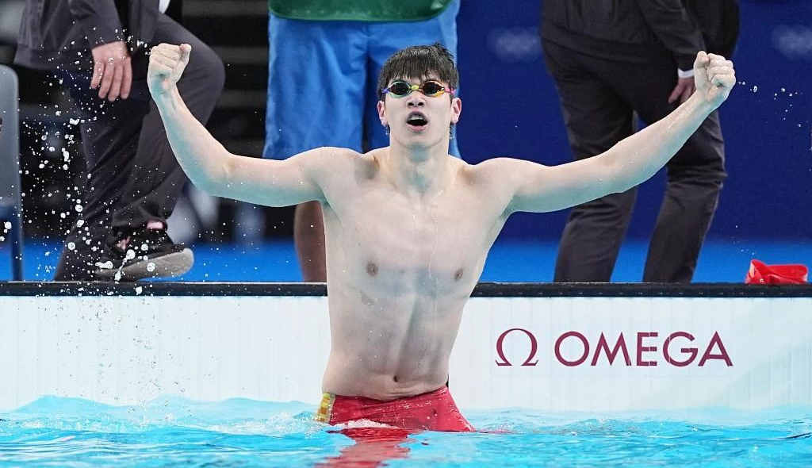
奥运热点人物素材——潘展乐

【素材解读及运用】
角度1、团队力量，共铸辉煌
在巴黎奥运会男子4×100米混合泳接力比赛中，中国游泳队打破美国40年的垄断，勇夺金牌。在最后一棒游出45秒92这一成绩的潘展乐没有居功，而是将功劳归于队友，他说：“我不是一个人在战斗，背后是强大的中国队！”正是这种团结协作的精神，让中国队在赛场上所向披靡。团队的力量，是中国体育不断进步的动力源泉。
角度2 、爱国之心，指引前行
潘展乐心怀热爱，将金牌献给伟大的祖国。他深知自己的荣誉与祖国紧密相连，这份拳拳的爱国之心是他奋进的强大动力。在赛场上，他奋力拼搏，为祖国争光；在赛场外，他也用自己的行动传达着对祖国的爱。他身上那种纯粹的爱国之心，必将激励着越来越多的人在世界舞台上奋勇前行，书写属于中国的荣耀。

角度3 、实力破疑，荣耀绽放
“中国飞鱼”潘展乐在巴黎奥运会男子100米自由泳决赛中，用实力打破自己之前创造的世界纪录，强势夺冠。而后又在西方媒体和某些人的质疑声中，用实力给予了最有力的回击，男子4×100米混合泳接力比赛中45秒92的分段成绩，证明了他非凡的实力，在泳池中绽放出属于自己的荣耀之光。
【人物事迹】
自信放光芒
虽然潘展乐注定是今天收获最多关注的人，但他没有独揽这一荣光。在接力赛后接受采访时，他说多亏了他的好队友，为自己创造了信心和一点点优势。在这个要和各国强者同台竞技的舞台，胜负只在微小的差距。徐嘉余、覃海洋和孙佳俊三人，都成功顶住了压力。
当然，当潘展乐听到队友们谦虚地说着对今天的发挥还不是很满意时，他又可以直接接过这个话茬，开始他的“潘言潘语”——“虽然他们说什么今天不满意，但比赛已经结束了，冠军是我们的，不满意的应该是别人，不会是我们”。
有礼貌但自信，会说话但耿直，是潘展乐此次巴黎之旅给大家留下的印象。这有他的实力作支撑，但更重要的是，他明白如何享受自己的成功。也正因如此，潘展乐在为观众带来一场又一场酣畅淋漓的赛事之外，还为大家创造了很多名场面。
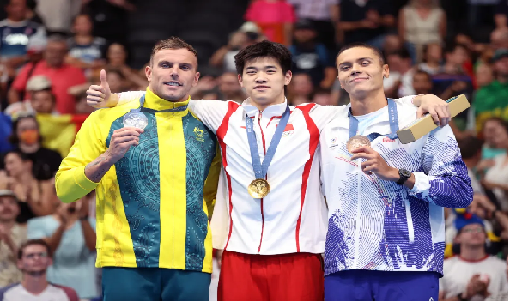
在参加巴黎奥运会前，一脸青涩的潘展乐，在接受采访时表示，他特别想在百米自由泳后，能和查尔莫斯、波波维奇和德雷赛尔等人合张照。他口中提到的这些人，都是世界上最优秀的短距离游泳选手。只是，和偶像同台竞技是一回事，直接超越偶像就是另外一回事了。

曾在赛前和偶像查尔莫斯打招呼、但却“热脸贴冷屁股”的潘展乐，在创造男子100米自由泳新纪录，一举拿下金牌后，就把心中的不服气和那点抑制不住的得意，全都一股脑地在镜头前吐露了出来。
“我在下面和查尔莫斯打招呼，他一点都不理我，包括美国队的阿雷克西……就是感觉（他们）有点看不起我们那种样子。”说完这句话，他才好像有所反应似的，对着记者直接问道，“这能说吗？”得到记者“许可”后，他才认真地点了点头，扬眉吐气地说道：“今天终于把他们所有人都拿下了，而且在这么难熬的池子里，打破世界纪录……他们被我拉太多了，已经没办法追上来了。”
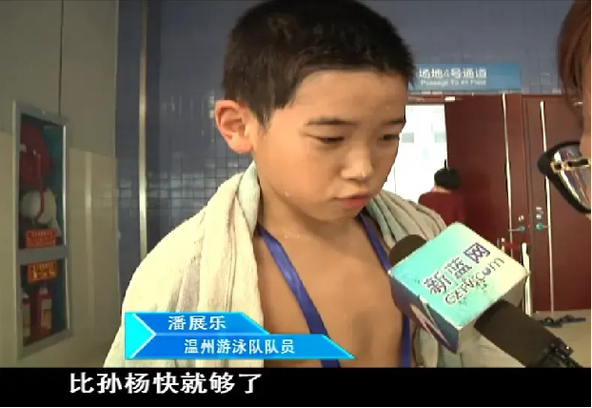

对此，很多人都打趣说，这个年纪能藏住什么事呀，这个年纪正是爱告状的年纪。是呀，这个10年前在镜头前狂妄地说出“比孙杨快就够了”的男孩，拼到今天，让全世界的观众都知道了自己的名字，而他才刚满20岁。
这也是为什么他的耿直发言，被大家在网上疯狂转发。在现在这个时代，人们渴望看到新的叙事，人们渴望看到更鲜活的精神面貌。不畏惧做自己的年轻人，正在给这个世界注入新的能量。

